Elaborat o opravdanosti osnivanja
MACCOC
Marina Abramović Community Center
Obod Cetinje

Koordinacioni tim za sprovođenje Programa Cetinje-grad kulture 2010-2013. Na sjednici održanoj 11.3.2011. godine, kojom je predsjedavao dr Igor Lukšić, predsjednik Vlade i predsjednik Koordinacionog tima, usvojio je Program aktivnosti za 2011. godinu koji predviđa i usvajanje Elaborata o opravdanosti osnivanja i osnivanje MACCOC (Marina Abramović Community Center Obod Cetinje)

I Opšte informacije

Svjetska umjetnica Marina Abramović je odlučila da za ovaj Centar koristi svoje ime, jer ga vidi kao međunarodno priznat brend koji može da privuče značajne investiture. Takođe je željela da poveže Marina Abramović Community Center Obod sa MAI, Marina Abramović Institut u Hadsonu, Njujork.

Zajednica (Community) je jedinstveno tijelo sastavljeno od pojedinaca i društvenih grupa, bez obzira na veličinu, čiji članovi žive na određenom lokalitetu, a često imaju zajedničko kulturno i istorijsko nasljeđe. Prikladno je da se korist riječ zajednica (community), jer se odnosi na nekoliko nivoa: lokalni nivo Cetinja, nivo države Crne Gore, kao i globalni nivo, cijeli svijet.

Obod je fabrički kompleks koji je u prošlosti, za vrijeme bivše Jugoslavije, korišćen za proizvodnju bijele tehnike. Važno je da se ime fabrike sačuva kao istorijska referenca.

Marina Abramović ima motivaciju da pomogne u razvoju ovog centra. Više od četrdeset godina stvara umjetnost performansa, i veoma joj je važno da stvori legat u svijetu umjetnosti, zasnovanom na vremenu i nematerijalnoj umjetnosti poput plesa, pozorišta, opere, muzike, filma, videa i performansa.
U ovom trenutku Crna Gora se kulturno i ekonomski razvija tako da postaje centar međunarodnog interesovanja. Geografske ljepote i lokacija samo doprinose tome. Ovaj trenutak je najbolje vrijeme da se razvije ideja o višenamjenskom centru koji će privući interesovanje međunarodnih investitora.
Višenamjenski centar MACCOC podrazumijeva otvaranje sajmova, šoping molova čime će se, uz razvoj kulturnih sadržaja i kulturne industije, otvoriti mogućnost za zapošljavnje postojećeg i angažovanje novog kadra, čime se u perspektivi značajno rješava gorući problem Prijestonice, a to je nezaposlenost.

II Istorija

Cetinje je grad ogromnog istorijskog nasljeđa, osnovan u 15. vijeku. Postao je
centar crnogorskog života, kolijevka crnogorske nacije i pravoslavni vjerski centar.
Zbog ovog nasljeđa Cetinje je i danas prijestonica Crne Gore. U 2010. godini UNESKO je dao podršku Cetinjskoj deklaraciji usvojenoj na konferenciji ministara kulture Jugoistočne Evrope održanoj na Cetinju, naglašavajući Cetinje kao grad velike kulturne baštine, od velikog značaja za cijeli region Balkana.
Cetinje je oduvijek bilo kulturni i obrazovni centar Crne Gore. Na Cetinju se nalazi pet javnih ustanova kulture: Centralna narodna biblioteka Đurđe Crnojević, Narodni muzej Crne Gore, Državni arhiv Crne Gore, Republički zavod za zaštitu spomenika kulture, Kraljevsko pozorište "Zetski dom". Sve ove institucije čuvaju, obrađuju i obezbjeđuju javni pristup ogromnom kulturnom blagu i štite pokretna i nepokretna kulturna dobra širom Crne Gore.
Ovo bogato kulturno nasljeđe uključuje brojne biblioteke i muzeje kao što su
Muzej i biblioteka Cetinjskog manastira, Narodni muzej, Etnografski muzej, Elektroprivredni muzej, kao i mauzolej Petra II Petrovića Njegoša.

III Izgradnje Oboda

Obod fabrički kompleks

Fabrika Obod je izgrađena u bivšoj Jugoslaviji. Nalazi se na kraju Cetinja, u živopisnom krajoliku, okruženom planinama. Kompleks ima otprilike oko 70.000 kvadratnih metara prostora.
Sastoji se od 28 fabričkih objekata koje su korišćene za proizvodnju frižidera. U centru kompleksa je mali park. U aneksu pored trpezarije nalazi se još jedan manji kompleks, u okviru koga je sala za prijeme, sala za konferencije, kao i mali auditorijum.
Obod je prestao sa proizvodnjom u osamdesetim godinama prošlog vijeka i od tada je djelimično korišten za neke kulturne događaje tokom Cetinjskog Bijenala.
U halama fabrike, sve mašine su još uvijek netaknute.
Oko fabričkog kompleksa je zid sa ulaznom kapijom, koji daje čitavom kompleksu osjećaj jedinstva i cjelovitosti.

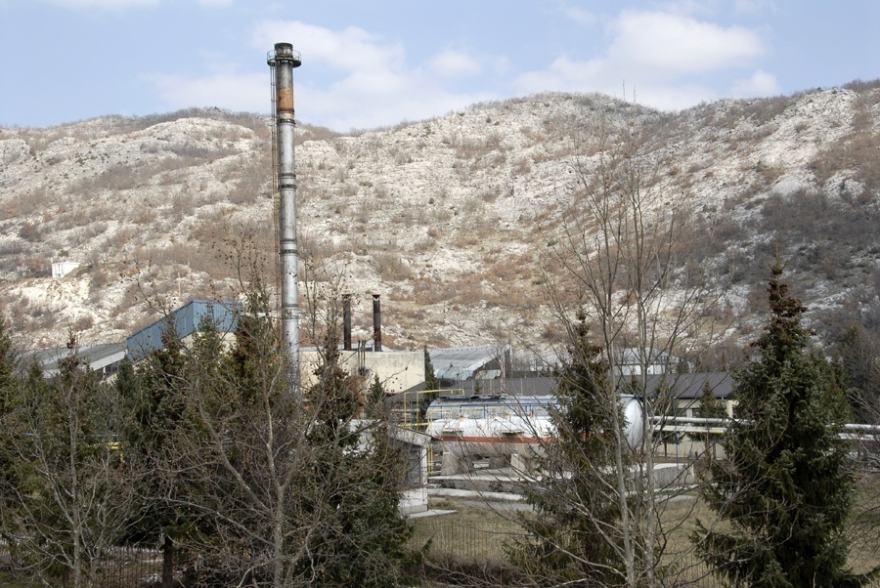

Pogled na fabriku ka planinama

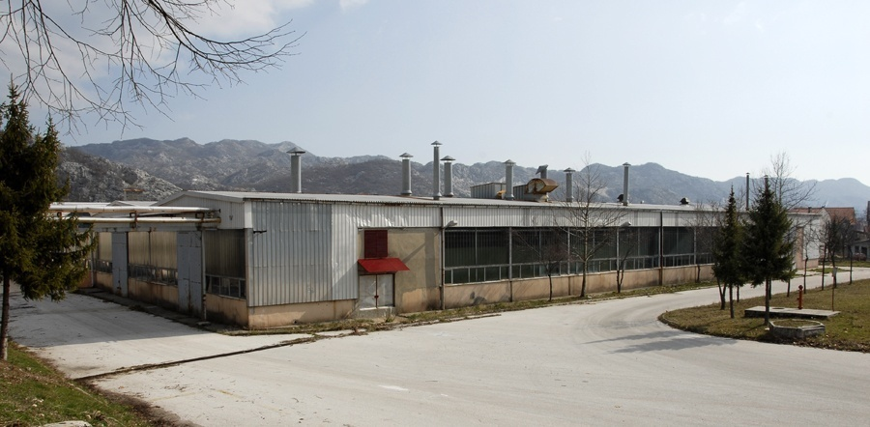

Jedna od 28 fabričkih hala

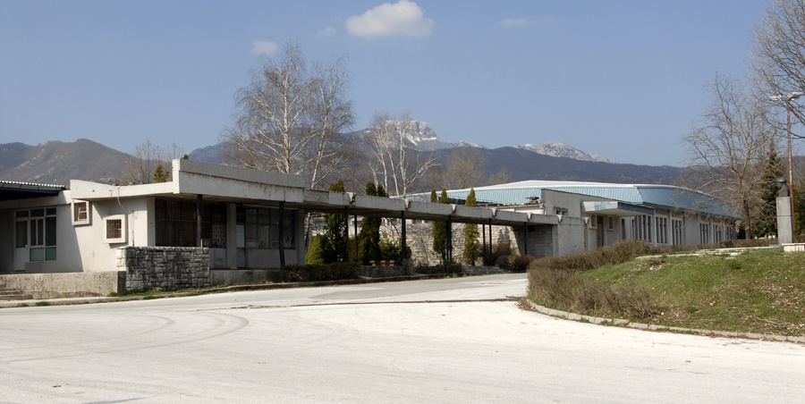

Ulaz i trpezarija

IV Misija MACCOC

Misija MACCOC je u transformaciji fabričkog kompleksa Obod u community centar koji će objedinjavati višestruke delatnosti.

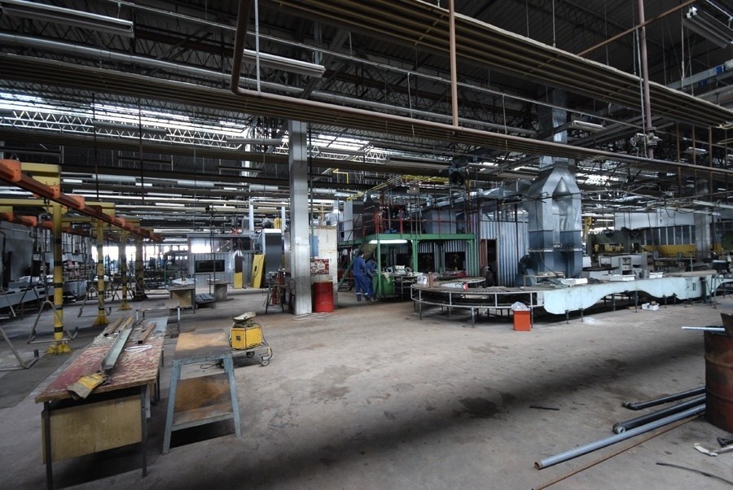
Unutrašnjost ( trenutno)

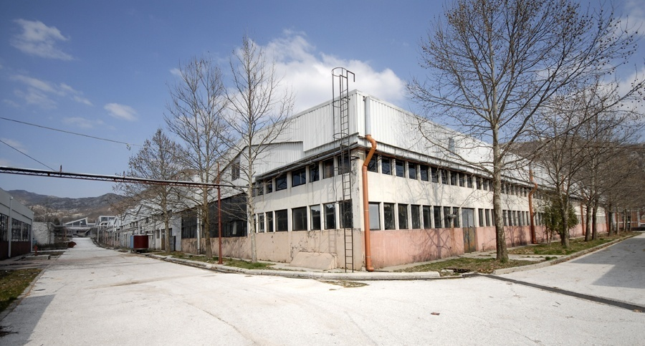

1 - MACCOC će biti sastavljen od objekata za stvaranje i prezentaciju umjetnosti, plesa, pozorišta, filma, videa, muzike i operske produkcije.
2 - MACCOC će imati centar za emitovanje televizije, radija i interneta za dalje
programiranje, diskusije, community building i performansa.
3 - MACCOC će se posvetiti stvaranju i prezentovanju interdisciplinarnih javnih
debata na različitim kursevima umjetnosti, kulture, nauke, tehnologije,
duhovnosti i arhitekture.
4 - MACCOC će poslati svoje najbolje produkcije u oblasti filma, pozorišta, muzike, plesa, performansa i opere na međunarodne turneje na festivalima širom svijeta.
5-MACCOC će posvetiti jednu od svojih fabričkih hala stalnoj zbirci umjetničkih
radova u različitim medijima koji su proizvedeni na "Obod" lokaciji.
6 - MACCOC će biti domaćin međunarodnom programu razmjene mladih
performans umjetnika, pisaca, muzičara, plesa, glumaca i naučnika.
7 - MACCOC će podržati programe istraživanja vezane za studije performansa
punim pristupom video arhivi .
8 - MACCOC će sarađivati sa univerzitetom i lokalnom zajednicom, kao i sa
koledžima i univerzitetima širom svijeta na projektima i aktivnostima od zajedničkog interesa.
9- MACCOC će nadgledati stvaranje producentske kuće i filmskog studija koji može da bude iznajmljivan međunarodnim subjektima za njihove filmske produkcije.
10 - MACCOC će održavati i pozorišne prostore, namijenjene domaćim i
međunarodnim pozorišnim produkcijama za predstave i probe.
11 - MACCOC će otvoriti štampariju za knjige i časopise.
12 - MACCOC će štititi i sačuvati intelektualni i duhovni legat umjetnosti performansa od 1970-tih godina prošlog vijeka do 21. vijeka i nadalje.
13- MACCOC će sadržati tehnološki park, plinsku stanicu (koja već postoji), biznis inkubatore i klaster sitne proizvodnje.
14- MACCOC će sadržati distributivni centar, sajamski prostor, hotel, šoping mall (koji će obuhvatati minimarket, prodavnice, restoran, kuglanu...), turistički vozić i prostor za piknik.

V Razvoj MACCOC

Ideja Marine Abramović je da se uključi grupa lokalnih i međunarodnih arhitekata da razviju MACCOC projekt, jer će se ovaj fabrički kompleks koristiti za različite namjene. Svaka pojedinačna oblast može biti dizajnirana od strane različitih arhitekta, stvarajući jedinstveni i originalni profil kompleksa.
Na primjer, ako je pet sala posvećeno filmskoj produkciji, jedan arhitekta će biti
pozvan za dizajn ovog kompleksa, za pozorišni kompleks drugi arhitekta i za sajam i šoping mol još jedan.
Da bi se postigli najbolji mogući rezultati, Komitet MACCOC treba da pozove
arhitekte koji su dali najbolji koncept za razvoj ideje . Ovo će omogućiti dijalog između lokalnih i međunarodnih arhitekata i razvijaće dalju saradnju. Rezultat će biti jedinstven i istorijski značajan arhitektonski reper.

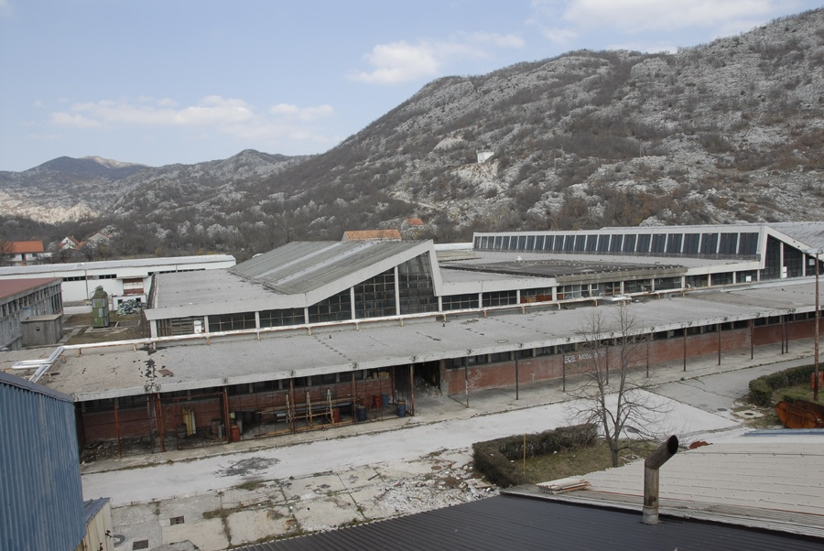

Spoljni izgled

VI Izgradnja i Obnova

Projekat je opsežan i postoji nekoliko različitih pristupa izgradnji i obnovi.

Prijedlog 1
* Početi restauraciju jedne sale, uklanjanjem svih postojećih mašina i
stvaranjem privremenog funkcionalnog prostora.
* Osposobiti salu za ručavanje, salu za konferencije, kao i skrining auditorijum.
* Očistiti park u centru fabričkog kruga i napravite funkcionalnu baštu.
* Ova djelimična rekonstrukcija može biti polazna tačka za sastanke, planiranje i
pronalaženje mogućih lokalnih i međunarodnih sponzora za izgradnju velikih
razmjera.

Prijedlog 2
* Odmah napraviti pozivni konkurs za arhitekte koji bi predložili koncepte
restauracije i rad na ukupnom preuređenju prostora
* Za gore navedeno se mora stvoriti administrativna infrastruktura, kao i budžet za početne aktivnosti
* U tom slučaju, objekat za administrativnu službu će biti prvi prioritet, tako da
administrativno osoblje imaju mjesto za rad.

Prijedlog 3
* U cilju pronalaženja mogućih međunarodnih sponzora, model postojećeg kompleksa biće prezentovan u različitim centrima, kao što je Porto Montenegro (Adriatic Marina) koji je već pokazao interesovanje.

Crna Gora će se predstaviti na Bijenalu savremene umjetnosti u Veneciji (od juna do novembra 2011. godine) projektom MACCOC.

Za potrebe osnivanja MACCOC Koordinacioni tim za sprovođenje Programa Cetinje-grad kulture 2010-2013 formirao je Radnu grupu koju čine: Aleksandar Bogdanović, gradonačelnik Prijestonice i rukovodilac Radne grupe, dr Milorad Katnić, ministar finansija, Predrag Sekulić, ministar održivog razvoja i turizma i prof. Branislav Mićunović, ministarstvo kulture.

Sredstva za ovu namjenu predviđena su budžetom Programa Cetinje-grad kulture 2010-2013. za 2011. godine.

